ЭКОНОМИКА ВОРОНЕЖСКОЙ ОБЛАСТИ: МЕСТО И РОЛЬ В ТЕРРИТОРИАЛЬНОМ РАЗДЕЛЕНИИ ТРУДА, ДИНАМИКА РАЗВИТИЯ, СОВРЕМЕННАЯ СИТУАЦИЯ, ПЕРСПЕКТИВЫ
Экономика Воронежской области формировалась и развивалась под воздействием исторических, геополитических, природно-ресурсных, инновационных, агроклиматических факторов. К концу 90-х годов она приобрела ярко выраженный индустриально-аграрный характер.
В структуре годового производства валовой продукции отраслей материального производства доминировала промышленность (68—70 %). Индустриальный комплекс области входил в число базовых регионов страны по самолетостроению, производству кузнечно-прессовых машин, экскаваторов, металлорежущих станков, горно-шахтного оборудования, станков и оборудования для пищевой промышленности, сельскохозяйственному машиностроению, производству теле-, радиотехнической продукции, синтетического каучука, шин, минеральных удобрений. При этом более половины численности занятых в экономике и около 60 % производства в ведущей отрасли промышленности, машиностроении, приходилось на долю оборонного комплекса страны.
Аграрно-промышленный комплекс Воронежской области официально считался продовольственной базой государства. Сельское хозяйство и пищеперерабатывающие предприятия региона производили до 9,3 % сахара, 13 % растительного (подсолнечного) масла, солидные объемы зерна, мясной и молочной продукции Российской Федерации. В структуре экспорта области четверть приходилась на долю сельскохозяйственной продукции и сельскохозяйственного сырья.
Начало 90-х годов и последующий почти десятилетний период экономической реформы, суть которой составляет переход к рыночной модели хозяйствования, коренным образом изменили условия и возможности дальнейшего развития экономики области. Кардинальные преобразования в отношениях собственности, в бюджетной, налоговой, финансово-кредитной сферах без соответствующего законодательного, нормативно-правового, кадрового сопровождения, отсутствие или запаздывание формирования и введения механизмов регулирования социально-экономических процессов обусловили появление системной ситуации, ведущей к экономическому кризису.
Негативные последствия экономической реформы, осуществляемой в отрыве от необходимых мер государственного регулирования на федеральном и региональном уровнях, проявились на этом этапе в Воронежской области наиболее остро. К числу основных причин, которые повлекли за собой резкий спад производства в реальном секторе экономики области, относятся: обвальное снижение объемов государственного заказа на продукцию предприятий, традиционно работающих на военно-промышленный комплекс страны; низкая конкурентоспособность продукции целых отраслей промышленности и сельского хозяйства на внутреннем и внешнем рынках; невозможность в принципе быстрой (в течение 2—3 лет) адаптации большинства крупных производств к рыночным условиям хозяйствования; неподготовленность управленческих кадров к эффективному регулированию финансово-хозяйственной деятельности в новых экономических условиях.
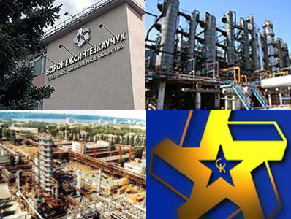
«Воронежсинтезкаучук» — крупнейшее предприятие в отрасли
Кроме того процесс формирования рыночных отношений проходил (и проходит в настоящее время) на фоне специфических для области факторов, которые объективно увеличивают социальную нагрузку на экономику, привносят дополнительные издержки. К ним, в частности, относятся демографическая структура населения, где доля экономически активного населения составляет всего 43 % (в целом по России — 49%); «лидирующее» положение среди субъектов Российской Федерации по удельному весу в общей численности населения пенсионеров (более 30 %); отсутствие конъюнктурно востребованных в современной рыночной ситуации топливно-сырьевых производств; возрастающее насыщение региона подразделениями Минобороны РФ, пограничной, таможенной служб и др.
Несмотря на предпринимаемые меры на региональном уровне, угрозу спада достигнутого к 1990 году уровня производства в основных отраслях реального сектора экономики предотвратить не удалось. Некоторые подвижки к стабилизации ситуации появились лишь в 1997 году, когда впервые смогли остановить падение производства в промышленности и сельском хозяйстве, обеспечив относительную стабилизацию (даже прирост производства в промышленности по отношению к предыдущему году) экономики (102,4 % в промышленности и 110,8 % в сельском хозяйстве) по отношению к предыдущему году. Однако системный финансовый кризис (дефолт), потрясший в 1998 году Россию, не оставил в стороне и экономику Воронежской области. Физический объем промышленной продукции, произведенной в 1998 году, составлял всего 89,5 % от уровня предшествующего года. Именно 1998 год отмечен крайней точкой спада в реальном секторе экономики области, когда индекс физического объема промышленной продукции уменьшился до отметки 31,3 % к итогам 1990 года.
Однако уже в 1999—2000 годы в не которых отраслях хозяйства Воронежской области наметились сдвиги в сторону увеличения производства промышленной продукции. К таким предприятиям прежде всего относились — «Рудгормаш», «Воронежпресс», «Электроприбор» и некоторые другие. За 2000 год наибольший подъем производства был отмечен в машиностроении, металлообработке, лесной и деревообрабатывающей промышленности — в 1,4—1,6 раза. По сравнению с 1999 годом промышленными предприятиями области было больше из готовлено шахтно-погрузочных машин, зернопогрузчиков, металлорежущих станков, конструкций из алюминиевых сплавов, синтетического каучука, сборных железобетонных конструкций. В пищевой промышленности отмечался рост производства сыров, колбасных изделий, майонеза.
Политико-экономические преобразования в России, происшедшие после 1990 года, а также складывающаяся конъюнктура рынка товаров и услуг, существенно изменили отраслевую структуру промышленности (рис. 6).

1990
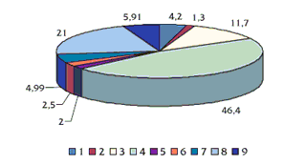

2000
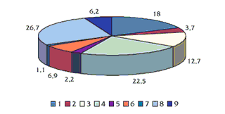

2004
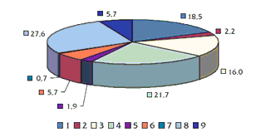

Рис. 6. Отраслевая структура промышленности (в %)
1 — электроэнергетика; 2 — черная металлургия; 3 — химическая и нефтехимическая; 4 — машиностроение и металлообработка; 5 — лесная и деревообрабатывающая; 6 — промышленность строительных материалов; 7 — легкая; 8 — пищевая; 9 — прочие отрасли
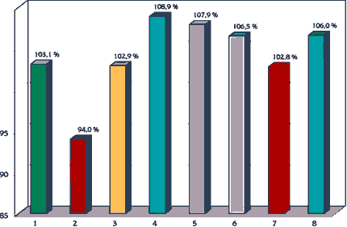
1 — Объем промышленной продукции (индекс физического объема)
2 — Инвестиции в основной капитал
3 — Объем продукции сельского хозяйства в хозяйствах всех категорий
4 — Коммерческий грузооборот
5 — Объем услуг связи
6 — Оборот розничной торговли (без общественного питания)
7 — Объем платных услуг населению
8 — Реальные денежные доходы
Рис. 7. Основные показатели социально-экономического развития Воронежской области за 2004 г. в % к 2003 г.
В условиях ограниченности государственных ресурсов и в соответствии с принятой в области политикой, направленной на внедрение программно-целевых методов управления социально-экономическими процессами, деятельность органов государственной власти региона в 2004 году осуществлялась по следующим приоритетным направлениям: 1) концентрация бюджетных средств на решение первоочередных задач жизнеобеспечения территории; 2) реализация федеральных и региональных целевых программ; 3) расширение масштабов использования инструментов (механизмов) государственной (областной) поддержки инвестиционной деятельности хозяйствующих субъектов в реальном секторе экономики. Именно для реализации этих направлений были приняты областные законы о государственной (областной) поддержке инвестиционной деятельности, об инновационной деятельности, о субсидировании процентных ставок за кредиты и т.д.

2003 г. | 2004 г. | 2005 г.

Рис. 8. Индексы промышленного производства в Воронежской области (в % к 2000 году)
П р и м е ч а н и е. Объем промышленного производства увеличился с 33,1 млрд руб. в 2000 году до 88,5 млрд.руб. в 2005 году.

Промышленность | Сельское хозяйство | Инвестиции в основной капитал | Объём розничного товарооборота | Объём платных услуг населению

Российская Федерация
Воронежская область

Рост объемов производства в 2004 году достигнут на предприятиях промышленности строительных материалов, пищевой, лесной и деревообрабатывающей промышленности, химической и нефтехимической промышленности.
Впервые за последние три года произошел заметный рост промышленного производства в машиностроении и металлообработке (106,4 % к уровню 2003 года). Отмеченный прирост в значительной степени обеспечен 12 крупными предприятиями, на долю которых приходится около 45 % объема производства отрасли (таблица 2).
Таблица 2

Сведения о результатах работы основных предприятий машиностроения и металлообработки в 2004 году
№ п/п | Наименование предприятия | Темп роста (в % к 2003 году в сопоставимых ценах)
1 | ОАО «Борхиммаш» | 109,2
2 | ОАО «Рудгормаш» | 110,2
3 | ЗАО «Тяжмехпресс» | 202,3
4 | Филиал ОАО «РЖД» ВВРЗ им. Тельмана | 148,6
5 | Филиал ОАО «РЖД» ВТРЗ им. Дзержинского | 128,8
6 | ОАО «Воронежсельмаш» | 231,6
7 | ОАО «Борисоглебский котельно-механический завод» | 100,5
8 | ОАО «Лискимонтажконструкция» | 131,9
9 | ОАО «ВАСО» | 137,0
10 | ОАО «Электросигнал» | 131,0
11 | ЗАО «ВЗПП-М» | 163,0
12 | ОАО «Видеофон» | 125,4
Рост объемов производства на предприятиях, представленных в таблице 2, достигнут за счет ввода новых мощностей, модернизации производства, освоения новых видов продукции.
Большинство предприятий отрасли имеют возможность для дальнейшего наращивания объемов производства, так как степень загрузки их производственных мощностей находится на уровне 50—65 %. Сдерживающими факторами деятельности машиностроительных предприятий являются: ограниченность рынков сбыта промышленной продукции, высокая степень износа основных фондов и недостаток средств для их модернизации.
Решению существующих проблем будет способствовать дальнейшая интеграция промышленных предприятий области с предприятиями других регионов, их вхождение в состав крупных финансово-промышленных групп и холдингов. На базе ФНПЦ «ВНИИС» создано акционерное общество «Концерн “Созвездие”» с участием воронежских предприятий ФГУП НИИ «Вега», ФГУП ВЦКБ «Полюс», ОАО «Электросигнал».
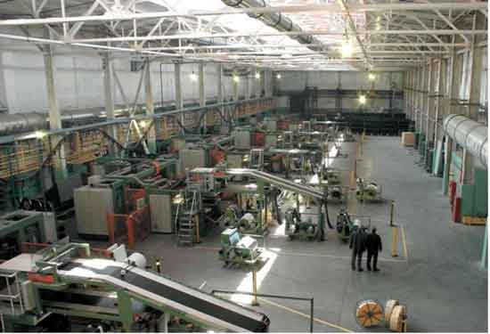

Шинный комплекс "Амтел-Черноземье
Инвестиционный проект модернизации производственных мощностей
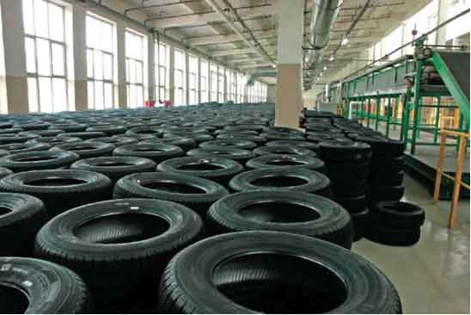
В химической и нефтехимической промышленности объем выпуска промышленной продукции составил 106,2% к уровню 2003 года. Предприятия отрасли в целях дальнейшего развития производства осуществляют реализацию инвестиционных проектов с использованием механизмов государственной (областной) поддержки.
ОАО «Шинный комплекс “Амтел-Черноземье”» реализует инвестиционный проект, направленный на модернизацию производственных мощностей. Проектом предусмотрено создание на существующих площадях нового производства радиальных шин для легковых автомобилей мощностью 100 тыс. штук в год и перспективой развития до 2 млн штук в год. На эти цели основным акционером инвестировано более 2 млн долларов США.
«Воронежсинтезкаучук» осуществляет реализацию инвестиционного проекта «Строительство производства термоэластопластов и гидрированных полимеров». Объем нового производства после выхода на проектную мощность составит 22 тыс. тонн полимеров в год, что позволит ежегодно отчислять в бюджеты всех уровней дополнительно более 100 млн рублей. Реализация проекта позволит создать более 250 новых рабочих мест.
В пищевой промышленности объем выпуска промышленной продукции к уровню 2003 года составил 108,2 %. Увеличение выпуска многих видов продукции обусловлено модернизацией существующих производственных мощностей, расширением ассортимента выпускаемой продукции, чему способствует рост потребительского спроса населения.
В 2004 году увеличилось производство крупы (в 1,6 раза к уровню 2003 года), этилового спирта и маргариновой продукции (в 1,5 раза), цельномолочной продукции (на 32,7 %), сахара из сахарной свеклы (на 5,8 %), растительного масла (на 15,4 %), жирных сыров (на 8,6 %), кондитерских изделий (на 6,4 %), товарной пищевой рыбной продукции — на 16 %.
В лесной и деревообрабатывающей промышленности объем произведенной продукции в 2004 году составил 121,4 % к уровню 2003 года. Основные предприятия отрасли — «Мебель Черноземья» и «Графское» удерживают лидирующее положение на рынке производителей мебели, постоянно совершенствуют производство, расширяют ассортимент, используют современные технологии, экологически чистые материалы.
В промышленности строительных материалов индекс физического объема произведенной продукции в 2004 году составил 108,1 % к уровню 2003 года. Основными факторами, способствующими росту объемов производства, являются рост объемов жилищного строительства, повышение качества продукции, внедрение современных технологий производства.
Отдельные предприятия легкой промышленности осуществляли работу по техническому перевооружению производственных мощностей, в том числе: «Борисоглебский трикотаж», «Промтекстиль», «Работница», «Шевро» (г. Острогожск). «Борисоглебский трикотаж» реализует инвестиционный проект «Развитие производства» стоимостью 41,1 млн руб. Ввод в эксплуатацию оборудования, приобретенного по кредитной линии, позволит предприятию существенно увеличить объем производства (на 340 тыс. пар чулочно-носочных изделий в год), повысить налоговые платежи в бюджеты всех уровней. ОАО «Промтекстиль» ввело в эксплуатацию первые пять ткацких станков фирмы «Пиканоль» (Бельгия), что позволило повысить технический уровень производства и занять свою нишу на внутреннем и внешнем рынках сбыта продукции.
Существенных изменений в структуре промышленного производства за 2000-2004 годы не произошло. По-прежнему около 70 % объема промышленного производства сосредоточено на предприятиях пищевой промышленности, машиностроения и металлообработки, электроэнергетики.
Администрацией области совместно с руководителями предприятий в последние годы принимались меры по укреплению взаимодействия с федеральными органами власти, прежде всего в рамках реализации федеральных целевых программ (ФЦП) и федеральной адресной инвестиционной программы (ФАИП).
Под постоянным вниманием находятся проблемы возобновления серийного производства гражданских самолетов в ОАО «Воронежское акционерное самолетостроительное общество». В настоящее время на ВАСО реализуется ряд проектов — возобновлено серийное строительство пассажирских самолетов Ил-96-300, ведется подготовка производства перспективных типов самолетов Ан-148 и Ил-112, осуществляется ремоторизация военно-транспортных самолетов Ил-76. В 2005 году начнется строительство порядка 15 самолетов: пяти аэробусов Ил-96-300 и около десятка машин Ан-148. Кроме того имеются предварительные соглашения с российскими авиаперевозчиками на строительство 76 машин Ан-148.
Деятельность органов государственной власти области в сфере развития реального сектора экономики в 2004 году была сосредоточена на реализации областных законов, действие которых направлено на поддержку хозяйствующих субъектов, в том числе:
— «О программе экономического и социального развития Воронежской области на 2002—2006 годы»;
— «О развитии промышленной деятельности в Воронежской области»;
— «О развитии инновационной деятельности на территории Воронежской области»;
— «О государственной (областной) поддержке инвестиционной деятельности на территории Воронежской области»;
— «Об областном залоговом фонде».
В рамках Программы экономического и социального развития Воронежской области на 2002—2006 годы по состоянию на 01.01.2005 года реализуется около 40 инвестиционных проектов промышленными предприятиями, которым на конкурсной основе предоставляются меры государственной поддержки, в том числе: бюджетные субсидии на оплату части процентной ставки по коммерческим кредитам, инвестиционные налоговые кредиты. За 2002—2004 годы сумма преференций, предоставленных промышленным предприятиям, составила 41,7 млн руб., в том числе: 16,8 млн руб. на субсидирование процентных ставок по коммерческим кредитам, 3,6 млн руб. — инвестиционный налоговый кредит, 21,3 млн руб. — налоговые льготы на реализацию инвестиционных проектов.
Администрацией области с собственниками ведущих промышленных предприятий подписаны двусторонние соглашения о развитии промышленного комплекса области. Реализация Соглашений позволила осуществить ввод новых производственных мощностей в ООО «РАСКО» (изготовление стеклотарной продукции), ОАО «Амтел-Черноземье» (изготовление экологически чистых шин для легковых и легкогрузных автомобилей), ОАО «Воронежсинтезкаучук» (производство новых видов каучуков), ОАО «Лискимонтажконструкция» (изготовление новых типоразмеров деталей трубопроводов и фланцев для магистральных нефтегазопроводов), а также еще на более чем 30 предприятиях области. Всего заключено более 50 соглашений на областном и более 100 — на муниципальном уровнях.
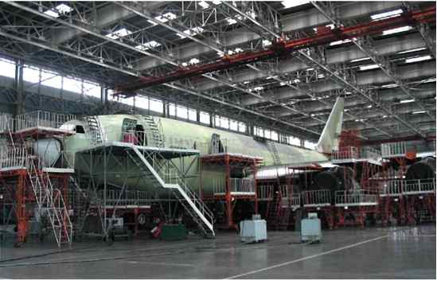
Воронежский авиационный завод.
Серийное производство сверхдальних пассажирских авиалайнеров Ил-96-300
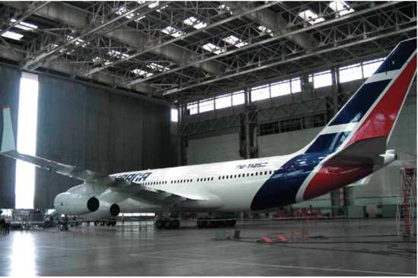
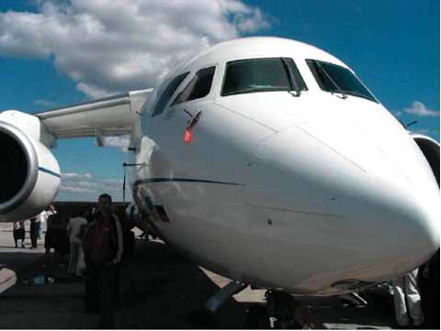
Завершаются летные испытания среднедальнего пассажирского самолета Ан-148
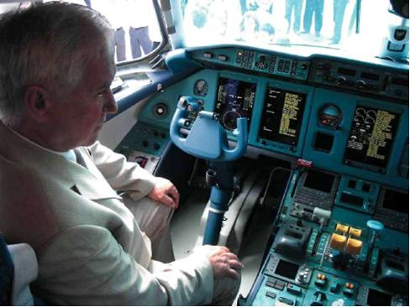
В кабине Ан-148 глава администрации Воронежской области В. Г. Кулаков, личными усилиями которого возрождается воронежское самолетостроение
В области создана нормативная правовая база, регламентирующая государственную поддержку инновационной деятельности предприятий промышленности. Принята областная целевая программа «Развитие инновационной деятельности в промышленности Воронежской области на 2005—2010 годы», в рамках которой будет осуществляться реализация конкретных мероприятий в инновационной сфере.
Создана электронная база данных инновационных проектов, в которую включено около 170 инновационных проектов, из них 45 находятся в стадии внедрения. С целью информирования потенциальных инвесторов о коммерчески эффективных разработках, направленных на решение социальных, экономических и экологических проблем области, и инновационных возможностях научно-технических организаций в 2004 году издан Каталог инновационных проектов Воронежской области.
В рамках конкурса региональных инновационных проектов, проводимого Минпромнауки РФ, 6 инновационных проектов воронежских предприятий (на общую сумму 35 млн руб.) прошли экспертизу и рекомендованы к долевому финансированию из федерального бюджета.
По состоянию на 01.01.2004 года в Воронежской области зарегистрировано 83,2 тыс. субъектов малого бизнеса. Количество работающих на малых предприятиях насчитывает 120,3 тысячи человек, что соответствует 12 % от общей численности занятых. Доля малых предприятий в структуре валового регионального продукта достигла в 2004 году 12,2 %. Среди 18 областей Центрального федерального округа Воронежская область по числу малых предприятий и темпам роста объемов производства продукции и услуг малых предприятий занимает 3 место, пропуская вперед г. Москву и Московскую область.
По комплексной оценке уровня социально-экономического развития субъектов РФ за 2004 год Воронежская область занимала 7 место среди 18 областей Центрального федерального округа против 13 места в 2000 году.
Стабильно лидирующие позиции последние годы Воронежская область удерживает по ряду социально-экономических показателей среди областей, входящих в состав Центрального федерального округа (таблица 3).
Таблица 3

Место Воронежской области среди областей Центрального федерального округа
Наименование показателей | Место Воронежской области в ЦФО
 | 2002 г. | 2002 г. | 2002 г.
Объем промышленного производства | 8 | 7 | 7
Объем инвестиций в основной капитал | 3 | 4 | 6
Ввод жилых домов на душу населения | 4 | 4 | 5
Производство сельскохозяйственной продукции:
зерно и зернобобовые | 1 | 1 | 1
семена подсолнечника | 1 | 1 | 1
сахарная свекла | 1 | 1 | 1
молоко | 3 | 2 | 2
скот и птица на убой (в живом весе) | 2 | 2 | 2

А по производству некоторых важнейших видов промышленной продукции удельный вес области составляет от 20 до 79 % (рис. 10).
Удобрения минеральные | Синтетические каучуки
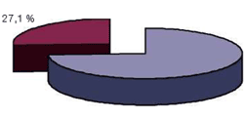 | 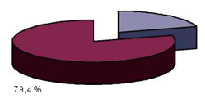
Автошины | Телевизоры
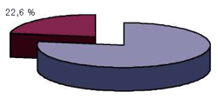 | 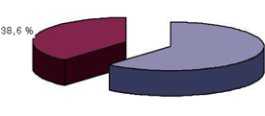
Плитка керамическая облицовочная | Сахар-песок
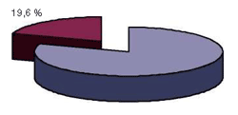 | 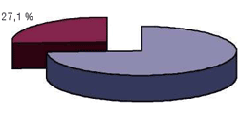
Масла растительные | Мыло хозяйственное
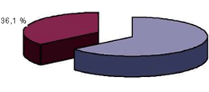 | 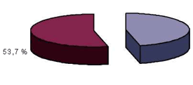

Рис. 10. Удельный вес Воронежской области в ЦФО, %
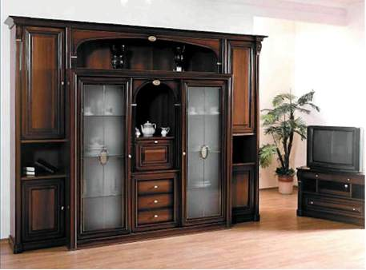

«Мебель Черноземья» — основной конкурент на рынке производителей мебели
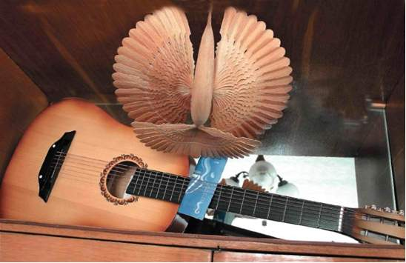

С 1974 года производство акустических гитар организовано на предприятии «Аккорд» в г. Боброве
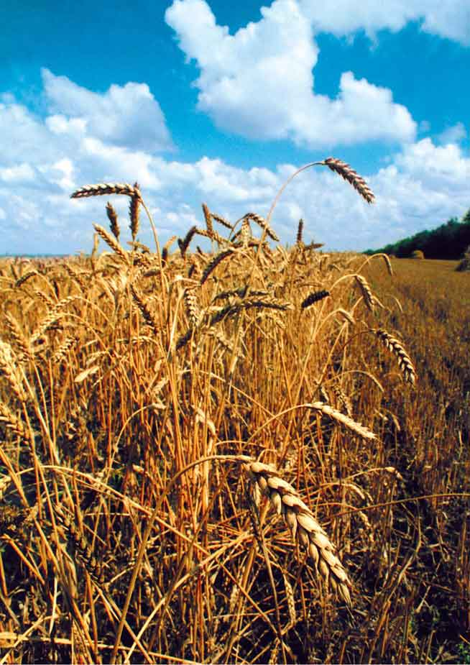
Производители области все острее ощущают конкуренцию с зарубежными товаропризводителями, особенно в области наукоемких потребительских товаров.
Однако в области работает немало предприятий, продукция которых не только высокого качества, но и конкурентоспособна на российском и зарубежном рынке. В престижном национальном конкурсе «100 лучших товаров России» золотыми и серебряными дипломами неоднократно отмечались воронежские предприятия. В региональном конкурсе «Воронежское качество» победителями в 2004 году в отрасли машиностроения и металлообработки стали «Воронежстальмост», «Электроприбор», Борисоглебский завод химического машиностроения. Пищевая отрасль была представлена мясокомбинатами «Воронежский», «Калачеевский», «Борисоглебский», фермерским хозяйством «Борть», фирмой «Хэлла», Воронежской кондитерской фабрикой, Евдаковским масложировым комбинатом, «Воронежрыбой». Среди предприятий легкой промышленности традиционно выделяются «Борисоглебский трикотаж» и Воронежская трикотажная мануфактура, а в деревообрабатывающей отрасли многолетними лидерами являются Холдинговая компания «Мебель Черноземья» и крупнейшее в своей отрасли предприятие «Графское».
Земля Воронежская — это прежде всего ее высокопродуктивные агроклиматические ресурсы для развития регионального агропромышленного комплекса.
Однако сельскохозяйственный потенциал области востребован и используется далеко не в полной мере. Функционирование аграрного сектора экономики, начиная с 1990 года, проходило практически без государственных механизмов регулирования. Суть экономических реформ в сельскохозяйственном секторе экономики состояла в радикальном разгосударствлении колхозно-совхозной собственности без какой-либо внятной политики реализации. В результате последовал катастрофический спад производства как в растениеводстве, так и в животноводстве.
Объем валовой продукции сельского хозяйства области в 1998 году составил всего 52,5 % к уровню 1990 года, т.е. сократился практически в 2 раза. Область не только утратила статус продовольственной базы страны, но и подошла к пороговым значениям собственной продовольственной безопасности.
Тем не менее, сельское хозяйство по-прежнему остается одной из наиболее важных отраслей экономики. Его доля в структуре валового регионального продукта составляет более 14 %. В сельскохозяйственных предприятиях области занято 107,5 тыс. человек, или 12,9 % занятых в экономике региона. Кроме того более 400 тыс. семей занимается производством сельскохозяйственной продукции в личных подсобных хозяйствах.
По объему производства сельскохозяйственной продукции область традиционно занимает одно из ведущих мест среди регионов Центральной России. В 2004 году на долю области приходилось 18 % валового сбора зерна регионов, входящих в состав ЦФО, 28 % сахарной свеклы, 55 % подсолнечника, 10,4 % молока, 12 % мяса.
В последние (2000—2005) годы в аграрном секторе области отмечаются тенденции адаптации сельскохозяйственных товаропроизводителей к новым условиям хозяйствования, остановлен спад сельскохозяйственного производства, наметился рост объемов производства зерна, сахарной свеклы и другой сельскохозяйственной продукции.
В 2004 году объем производства сельскохозяйственной продукции в хозяйствах всех категорий составил 33,8 млрд рублей. В динамике за 2001—2004 годы рост объема производства валовой продукции сельского хозяйства в сопоставимой оценке во всех категориях хозяйств области к уровню 2000 года составил 114,7 %.
В среднегодовом исчислении за 2001—2004 гг. производство зерна к среднему уровню 1999—2001 годов возросло в 1,3 раза, сахарной свеклы и подсолнечника — в 1,2 раза, картофеля — 1,24 раза, овощей — на 6 %, реализация мяса — на 11% (таблица 4, рис. 11).
Таблица 4

Объемы производства сельскохозяйственной продукции
Наименование культур | В среднем за 1999—2001 гг. | 2002 г. | 2003 г. | 2004 г. | В среднем за 2001—2004 гг. | В среднем за 2001—2004 гг.в % к среднему за 1999—2001 гг.
Зерно (в весе после доработки) | 1839 | 2582 | 2283,3 | 2356,4 | 2407 | 131
Сахарная свекла | 2285 | 2261,3 | 3300,6 | 2898,6 | 2820 | 123
Подсолнечник | 349 | 353,3 | 492,4 | 396,3 | 414 | 119
Картофель | 854 | 763,1 | 1233,4 | 1177 | 1058 | 124
Овощи | 210 | 219,9 | 237,1 | 207,1 | 221 | 106
Скот и птица (на убой в живой массе) | 166 | 179,8 | 186,4 | 186,6 | 184,3 | 111
Молоко | 768 | 763,5 | 766,8 | 725,8 | 752,0 | 98
Яйца, млн шт. | 628 | 655,9 | 691,7 | 614,1 | 653,9 | 104

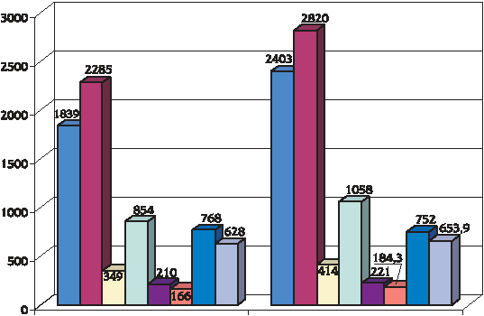
в среднем за 1999—2001 гг. в среднем за 2001—2004 гг.
^{Зерно (в весе после доработки)} | ^{Сахарная свекла} | ^{Подсолнечник} | ^{Картофель}
^{Овощи} | Скот и птица (на убой в живой массе) | ^{Молоко} | ^{Яйца, млн шт.}

Рис. 11. Объемы производства сельскохозяйственной продукции в Воронежской области
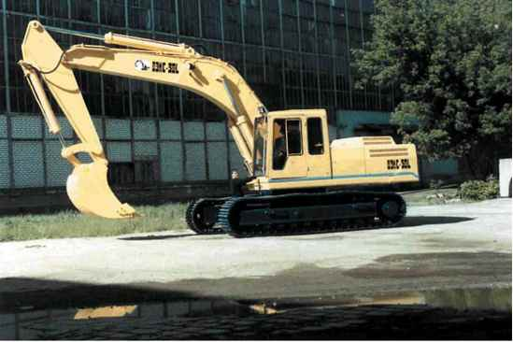

За последние 15 лет существенно изменилась структура сельскохозяйственного производства в сторону более рентабельной и конъюнктурно востребованной отрасли — растениеводства.
В настоящее время удельный вес продукции растениеводства в общем объеме сельскохозяйственного производства составляет 61,3 %, животноводства — 38,7 %. До 1990 года пропорция в структуре производства между этими отраслями была примерно равной.
На долю сельскохозяйственных предприятий приходится 53,1% общего объема производства, крестьянских (фермерских) хозяйств — 5,7% и личных подсобных хозяйств населения — 41,2 %.
Основными производителями зерна, сахарной свеклы (фабричной) и подсолнечника в области остаются сельхозпредприятия. В 2004 году на их долю приходилось 82,7 % зерна, 86,4 % сахарной свеклы, 80,1 % подсолнечника. Картофель и овощи производятся преимущественно в личных (подсобных) хозяйствах населения (99,1 % картофеля и 92,3 % овощей). Крестьянскими (фермерскими) хозяйствами произведено: зерна — 13 % от общего объема; сахарной свеклы — 10,1%; подсолнечника — 17,4 %.
В животноводстве сохраняется тенденция сокращения поголовья скота и птицы в хозяйствах всех категорий. За 2004 год поголовье крупного рогатого скота уменьшилось на 13,9 %, в том числе коров — на 17,6 %, овец и коз — на 11 %, свиней — 14,1 %. На 01.01.2005 года в хозяйствах всех категорий содержалось 458,2 тыс. голов крупного рогатого скота, из них коров — 182,6 тыс. голов, свиней — 361,3 тыс. голов, овец и коз — 160,9 тыс. голов.
Прошедшие в последние годы изменения в распределении поголовья скота и птицы между отдельными категориями сельхозпроизводителей обусловили сдвиг в сторону увеличения производства продукции животноводства в индивидуальном секторе. На долю хозяйств населения и фермеров приходится 59,1 % произведенного мяса, 48,5 % молока и 49,7 % яиц.
Меры государственной поддержки сельскохозяйственного производства, реализуемые в области, были направлены на повышение эффективности сельскохозяйственного производства, сохранение положительных тенденций в отрасли. (Рис. 12).
Одним из приоритетных направлений повышения производства продукции растениеводства в настоящее время является совершенствование системы семеноводства, через создание условий для увеличения использования семян высших репродукций, проведение сортосмены и сортообновления, расширение доли в посевах новых перспективных сортов сельскохозяйственных культур, дающих стабильную прибавку урожайности. В 2004 году за счет средств областного бюджета сельхозпредприятиям на дотирование части затрат на приобретение высококачественного семенного материала выделен 21 млн рублей.
Введение компенсации части затрат на приобретение химических средств защиты растений позволило увеличить объем проводимых защитных мероприятий и не допустить массового распространения вредителей и болезней сельскохозяйственных культур. В 2004 году на эти цели выделено 48,6 млн рублей, в том числе из областного бюджета 14,2 млн рублей.
В животноводстве внимание сосредоточено на организации племенного дела. В целях улучшения продуктивных качеств сельскохозяйственных животных в странах Европейского союза, Канады в 2004 году произведена с использованием средств областного лизингового фонда первая закупка более 100 голов крупного рогатого скота и свиней.
Важным направлением государственной поддержки является создание условий для технического перевооружения сельского хозяйства. Одним из действенных механизмов является предоставление сельскохозяйственной техники на условиях финансовой аренды (лизинга). В этих целях в области создан и постоянно пополняется областной лизинговый фонд. Из областного бюджета в 2004 году на формирование областного лизингового фонда выделено 77,8 млн рублей. За счет средств фонда закуплено и поставлено сельхозпредприятиям на условиях финансовой аренды 25 зерноуборочных комбайнов, 6 свеклоуборочных, 2 кормоуборочных комбайна, 6 тракторов.
Всего за 2004 год сельскохозяйственными предприятиями за счет всех источников финансирования приобретены 201 зерноуборочный комбайн (в 2000 году — 45 ед.), 47 свеклоуборочных комбайнов (11 ед.), 1024 трактора (227 ед.).
В рамках реализации ФЦП «Повышение плодородия почв РФ» ведутся работы по сохранению почвенного плодородия и внедрению природоохранных (эколого-ландшафтных) систем земледелия. В 2004 году за счет средств областного бюджета построено 63 противоэрозионных гидротехнических сооружения, посажено 503 га защитных лесных насаждений, проведена реконструкция оросительных систем на площади 559 га, выполнена агрохимическая мелиорация кислых почв на площади 3,1 тыс. га.
Одним из основных направлений деятельности администрации области является создание условий для обеспечения доступности кредитных ресурсов для сельскохозяйственных предприятий. В области действует система предоставления государственных (областных) гарантий по банковским кредитам, привлекаемым сельскохозяйственными предприятиями, за счет объектов областного залогового фонда. В 2004 году сельхозтоваропроизводителями с использованием объектов областного залогового фонда привлечено банковских кредитов на сумму 1,1 млрд рублей.
Еще одним инструментом, направленным на активизацию инвестиционной деятельности в сельском хозяйстве, является субсидирование процентных ставок по банковским кредитам. В 2004 году на эти цели выделено 122,6 млн рублей из федерального бюджета и 79,9 млн рублей из областного. Применение этой меры государственной поддержки позволило сельхозпредприятиям привлечь на льготных условиях кредитных ресурсов банков на сумму около 4 млрд. рублей.
Всего в 2004 году на мероприятия по государственной поддержке сельского хозяйства из областного бюджета направлено 298,6 млн рублей.
В рамках реализации Федерального закона № 83-Ф3 проводится работа по финансовому оздоровлению сельскохозяйственных предприятий. По состоянию на 01.01.2005 г. 246 предприятиями подписаны соглашения с кредиторами о реструктуризации основного долга и списании пеней и штрафов. Общая сумма реструктуризированной задолженности составляет 2,3 млрд рублей.
С целью улучшения финансового состояния и снижения налоговой нагрузки на федеральном и региональном уровнях продолжает реализовываться политика льготного налогообложения сельскохозяйственных предприятий.
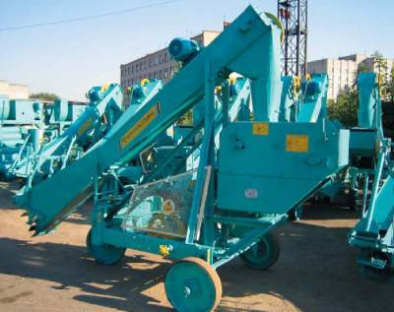

«Воронежсельмаш» специализируется на производстве зерноочистительных машин.
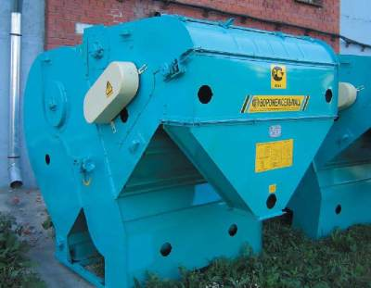
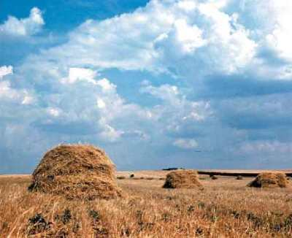

В 2005 году Воронежская область собрала 2,5 млн тонн зерна. В разгар страды работа не прекращалась и ночью.
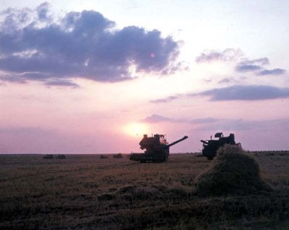
В 2004 году принят Федеральный Закон № 16-03 «О внесении изменений в главу 26/1 части второй Налогового кодекса Российской Федерации» и некоторые другие акты законодательства Российской Федерации, направленные на урегулирование проблем и разногласий между сельскохозяйственными товаропроизводителями и налоговыми органами при переходе на новый режим налогообложения (единый сельскохозяйственный налог). В 2004 году на новый режим налогообложения перешло 324 сельскохозяйственных предприятия (около 40 % от общего количества). Законом Воронежской области «О налоге на имущество организаций» в отношении сельскохозяйственных организаций введена льготная ставка налога на имущество в размере 0,5 % от налоговой базы.
Проведение комплекса мер по государственной поддержке и финансовому оздоровлению позволили укрепить экономику сельхозпредприятий. В области значительно увеличилось число прибыльных хозяйств. Если в 2000 году удельный вес прибыльных предприятий от общего количества составлял 49,5 %, то в 2004 году доля таких сельхозпредприятий возросла до 67,1 %.
Тем не менее кардинального прорыва в развитии сельского хозяйства области пока не произошло. Финансовое состояние сельскохозяйственных предприятий остается неустойчивым. Большинство из них не имеет в необходимых объемах собственных оборотных средств. Поэтому сельское хозяйство и агропромышленный комплекс в целом остается одним из основных направлений перспективной работы не только самих товаропроизводителей, но и органов власти всех уровней.
Одним из динамично развивающихся секторов экономики области является малое предпринимательство. В нем сейчас занято более 25 % экономически активного населения области. В объеме ВРП доля малого бизнеса возросла с 5,8 % в 2000 году до 13 % — в 2004 и 15 % в 2005 году (рис. 13).
Среди субъектов России, входящих в ЦФО, Воронежская область по числу малых предприятий и темпам роста объемов производства продукции и услуг входит в последние годы в первую пятерку.
В области создана трехуровневая система финансовой поддержки организаций малого бизнеса, расширяющая доступ к финансовым ресурсам субъектов малого бизнеса, что позволило направить в эту сферу за последние три года более 300 млн рублей бюджетных и заемных средств.
Одним из современных условий развития экономики является установление мирохозяйственных связей, международное сотрудничество. За время экономических реформ и геополитических преобразований Воронежская область существенно утратила старую схему производственных связей. Однако непрекращающийся активный поиск иностранных партнеров, государственная поддержка организаций, которые находят свою «нишу» в международном разделении труда, обеспечили достойное место региональной экономики в системе мирохозяйственных связей.
В 2004 году, по данным таможенной статистики, внешнеторговый оборот области составил 756,7 млн долларов США (увеличился за истекшее десятилетие более чем в 5 раз). Сальдо внешнеторгового баланса положительное (экспорт превысил импорт на 72,1 млн долларов США). Доля экспорта во внешнеторговом обороте составила 54,9 %, доля импорта — 45,1 %.
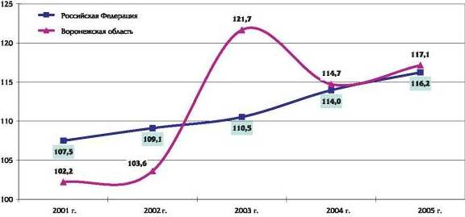

Рис. 12. Темпы роста производства продукции сельского хозяйства (в сопоставимой оценке, в % к уровню 2000 года)
П р и м е ч а н и е. Стоимость произведенной продукции сельского хозяйства в Воронежской области увеличилась (в действующих ценах) с 18,3 млрд рублей в 2000 году до 33,9 млрд рублей в 2005 году.
В 2005 году произведено: зерна — 2350 тыс. тонн (в 1,4 раза больше уровня 2000 года), сахарной свеклы — 2900 тыс. тонн (в 1,3 раза), подсолнечника — 512 тыс. тонн (в 1,4 раза).
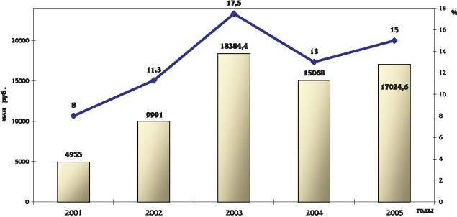
Выпуск товаров и оказание услуг мал. предприятиями (2005 г. — отгрузка товаров собств. производства), млн. руб.
Доля объема продукции малых предприятий в валовом региональном продукте, %

Рис. 13. Экономические показатели деятельности малых предприятий Воронежской области
П р и м е ч а н и е. Объем инвестиций в основной капитал малых предприятий за 2001—2005 годы возрос более чем в 5 раз, объем налоговых поступлений в консолидированный бюджет области от субъектов малого бизнеса — в 2,1 раза.
Предприятия и организации области торговали с 80 странами мира. В структуре внешнеторгового оборота доля стран дальнего зарубежья составила 64,9 %, доля государств — участников СНГ — 35,1 %.
Наибольший удельный вес в географической структуре внешнеторгового оборота занимают Китай (14,8 % общего объема товарооборота), Турция (10,5 %), Германия (5,6 %), Италия (2,7 %). Сохранились устойчивые торговые связи со странами бывшего СЭВ: Венгрией, Польшей, Словакией. Среди торговых партнеров из стран СНГ, по-прежнему, ведущее место занимает Украина (26 %). Отмечен рост товарооборота с Казахстаном (в 1,6 раза к уровню 2003 года), Молдавией (108 %).Товарная структура экспортных поставок представлена, в основном, продукцией нефтехимического комплекса (аммиак, минеральные удобрения, синтетический каучук, шины автомобильные) — 76,5 % от общего объема экспорта, продукция машиностроения и металлообработки в общем объеме экспорта составила 12,8 % (поставки на внешний рынок прессов, горно-обогатительного оборудования), полупроводниковых приборов и интегральных схем, машин для сортировки и очистки зерна, инструментов, приборов и медоборудования.
Ведущее место среди предприятий-экспортеров занимают предприятия нефтехимической отрасли промышленности: АО «Минудобрения», ООО «Амтел-Черноземье», АО «Воронежсинтезкаучук». В последние годы активно наращивают свой экспортный потенциал АО ПКФ «Керамический завод», АО «Видеофон», АО «Пивзавод Воронежский», АО «Тяжмехпресс», АО «Рудгормаш», АО «Воронежстальмост» (рис. 14).
Развитие внешнеэкономических связей проходит как на основе прямых связей предприятий-партнеров, так и на основе двусторонних соглашений (договоров) о сотрудничестве между Воронежской областью и руководством государств и фирм. Только с начала 2004 года нашу область посетило 46 официальных и рабочих делегаций из 15 стран ближнего и дальнего зарубежья: Германии, Нидерландов, США, Египта, Австрии, Италии, Венгрии, Канады, Турции, Ирана, Сирии и Японии, а также Украины и Беларуси. Основной целью визитов стало установление или развитие торгово-экономического, инвестиционного, научно-технического и культурного сотрудничества с различными организациями и учреждениями региона, реализация международных проектов и программ.
Активное сотрудничество с международными организациями и фондами способствовало реализации в Воронежской области 26 программ в различных сферах международного сотрудничества. Достигнуты договоренности с Международным банком реконструкции и развития (МБРР) о совместной разработке комплексного плана мероприятий по реализации на территории области проектов МБРР «Техническое содействие реформе системы здравоохранения» и «Профилактика, диагностика и лечение туберкулеза и СПИДа».
На территории области зарегистрировано 330 совместных предприятий с иностранными инвесторами. Предприятия с иностранным капиталом организованы с фирмами из 48 стран, среди которых лидирующие позиции занимают США, Германия, Голландия, Турция, Великобритания, Чехия, Украина, Беларусь, Узбекистан, Молдова. Сфера деятельности совместных предприятий разнообразна, при этом основная масса совместных предприятий — около 50 % — работает в сфере торговли, 25 % — перерабатывающие и сельхозпредприятия, около 20 % — в сфере производства, более 5 % — в сфере услуг.
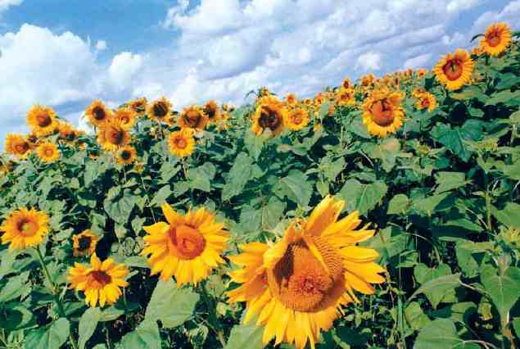

Подсолнечник и зерновые — основные сельскохозяйственные культуры области.
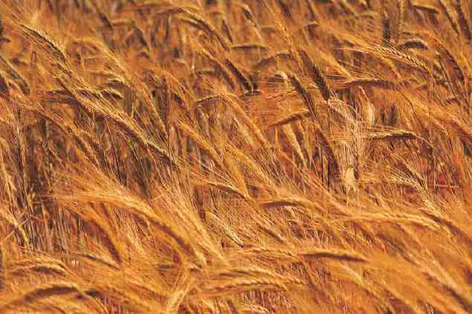
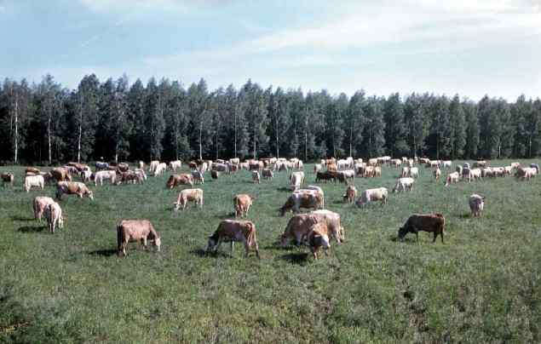

Животноводство — вторая отрасль в сельском хозяйстве области после растениеводства
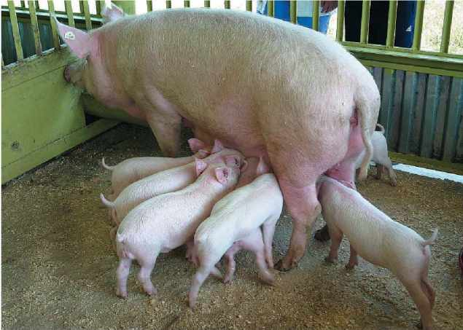

В 2006—2008 годах в области продолжится работа по развитию внешнеэкономических связей и установлению взаимовыгодного сотрудничества со странами ближнего и дальнего зарубежья. Реализация проектов, в том числе с участием иностранного капитала, будет ориентирована на привлечение дополнительных капитальных вложений в производственную и социальную сферы. Этому будут способствовать меры по повышению инвестиционной привлекательности Воронежской области. Уже в 2004 году, в результате принятия областных нормативных правовых актов, Воронежская область в рейтинге инвестиционной привлекательности среди субъектов России переместилась (по экспертной оценке агентства «Эксперт РА») с 46 места в 2000 году на 24 место, а по показателю законодательного риска — на 17 место.
Использование инвестиций, особенно государственных, в Воронежской области происходит в соответствии и на основе программно-целевых методов управления, формирования федеральных целевых (участие) и областных программ. Базовой программой является Программа экономического и социального развития Воронежской области на 2002—2006 годы, которая получила статус областного закона и в 2003 году включена в реестр региональных программ Российской Федерации, что дало право на софинансирование входящих в нее проектов из федерального бюджета.
Основной целью Программы является создание условий для последовательного повышения уровня и качества жизни населения, обеспечение устойчивости экономического роста и увеличение доходной части областного бюджета (рис.15).
Правовая база реализации Программы: Законы Воронежской области «О государственной (областной) поддержке инвестиционной деятельности на территории Воронежской области» и «Об областном залоговом фонде». В соответствии с областными законами для хозяйствующих субъектов — участников Программы предусмотрены следующие меры государственной (областной) поддержки:
— предоставление объектов областного залогового фонда для обеспечения исполнения обязательств предприятий по банковским кредитам;
— субсидирование за счет средств областного бюджета части процентной ставки по кредитам, привлеченным для реализации инвестиционных проектов;
— предоставление инвестиционного налогового кредита на срок реализации проекта;
— предоставление налоговых льгот в части средств, зачисляемых в областной бюджет.
Именно эти инструменты государственной поддержки инвестиционной деятельности позволили администрации области сделать Программу реальным механизмом развития экономики региона на принципах частно-государственного партнерства.
За 2002—2004 годы и I полугодие 2005 года на реализацию 130 инвестиционных проектов и 42 некоммерческих (социальных) мероприятий Программы направлено более 16,0 млрд рублей. В результате создано более 3 тысяч новых рабочих мест. Сумма дополнительных платежей в бюджеты всех уровней составила 2,5 млрд рублей, из них в областной — около 1,0 млрд рублей (рис. 16).
Наибольшее число проектов реализуется в сфере АПК. Только в 2004 году и I полугодии 2005 года осуществлялась реализация более 100 инвестиционных проектов в сфере сельского хозяйства, пищевой и перерабатывающей промышленности. В результате реализации инвестиционных проектов в АПК в 2004 году и I полугодии 2005 года создано 900 новых рабочих мест, стоимость дополнительно произведенной в рамках проектов продукции составила 1,5 млрд рублей.
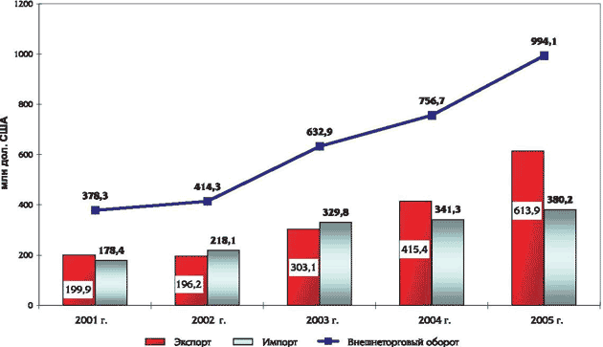

Рис. 14. Внешнеторговый оборот Воронежской области за 2001—2005 гг.
П р и м е ч а н и е. Внешнеторговый оборот области в 2005 году возрос в 3 раза к уровню 2000 года.

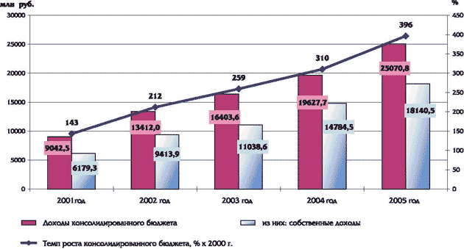

Рис. 15. Динамика доходов консолидированного бюджета области (2001—2005 гг.)
П р и м е ч а н и е. Доходы консолидированного бюджета в 2005 году составили 25,1 млрд рублей (рост в 4 раза к уровню 2000 года). Собственные доходы консолидированного бюджета — 18,1 млрд рублей (72,4 % в структуре доходов бюджета).

В промышленности в 2004 году и I полугодии 2005 года реализовывалось 38 инвестиционных проектов на сумму 4,5 млрд рублей. За 2004 год и I полугодие 2005 года на промышленных предприятиях области в результате реализации проектов образовано 703 новых рабочих места. Сумма дополнительных платежей в бюджеты всех уровней составила 1,4 млрд рублей, из них в областной — 568 млн рублей.
Главным положительным результатом реализации Программы является то, что администрации области удалось выстроить эффективный механизм взаимодействия и цивилизованный диалог власти с бизнесом, результатом которого являются рост эффективности производства, дополнительные рабочие места и налоговые поступления в бюджетную систему.
В перспективе и в рамках реформы местного самоуправления подобного рода программы должны появиться в каждом муниципальном образовании области. Именно они будут служить основой для принятия решений о государственной и муниципальной поддержке реализации отдельных проектов в производственной и социальной сферах, обеспечивать поступательное развитие экономики Воронежской области (рис 17).
На территории области расположено 15 городов и 21 поселок городского типа. Крупнейший город — областной центр Воронеж, в котором сегодня проживает свыше 929 тыс. человек. Компактно расположенный по обоим берегам реки Воронеж почти миллионный город занимает около 592 км². Воронеж — крупный промышленный и культурный центр России. Возникший в 1586 году как крепость на крутом возвышенном правобережье одноименной реки, город Воронеж своими нынешними границами вышел к долине Дона. Со времени основания и по сей день город занимает видное место в истории страны. Судьба накрепко связала его с основными этапами становления Российского государства. Первоначально небольшая сторожевая крепость на границе Дикого поля, Воронеж вошел в историю России во времена Петра I. Именно в конце XVII в. город стал первой верфью, на которой в муках и страданиях простого люда создавался русский военный морской флот. От пристаней Воронежа и Таврова начинались петровские походы к Азову (1696) и Керчи (1699). На протяжении XVIII в. Воронеж вместе с другими населенными пунктами в составе Белгородской оборонительной черты охранял русские рубежи от набегов завоевателей.
Военная эпопея города, сопровождающая все его 400-летнее существование, героическими страницами вписана в историю Великой Отечественной войны. Более 200 дней и ночей (1942—1943) город, разделенный фронтом надвое, сдерживал вероломного врага. Почти полностью разрушенный Воронеж оказался непокоренным городом. Таких городов на российской земле только шесть — это города-герои Москва, Ленинград (Санкт-Петербург), Сталинград (Волгоград), Тула, Мурманск и не имеющий такого почетного звания Воронеж.
Исторический центр Воронежа, являющийся и его современным административным ядром, расположен на правом берегу Воронежского водохранилища, а левобережье занимают промышленные районы города.
Архитектурно-планировочная структура областного центра близка к прямоугольной. Застройка в центре города плотная, на окраинах разреженная. Воронеж хорошо озеленен. Живописны окраины и пригороды города. Хорошо развиты сеть городского пассажирского транспорта и гостиничный сервис.

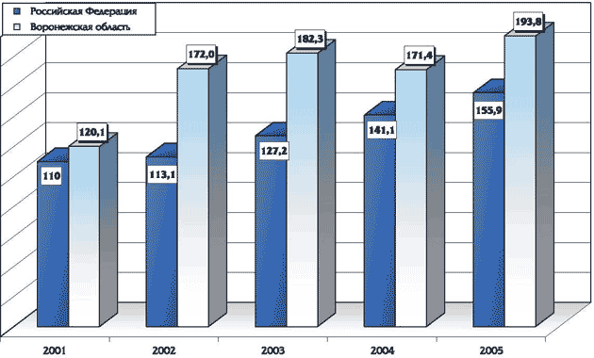

Рис. 16. Темпы роста инвестиций в основной капитал (в % к 2000 году в сопоставимых ценах)
П р и м е ч а н и е. Объем инвестиций в абсолютном значении возрос с 7,3 млрд рублей в 2000 году до 27,4 млрд рублей в 2005 году.

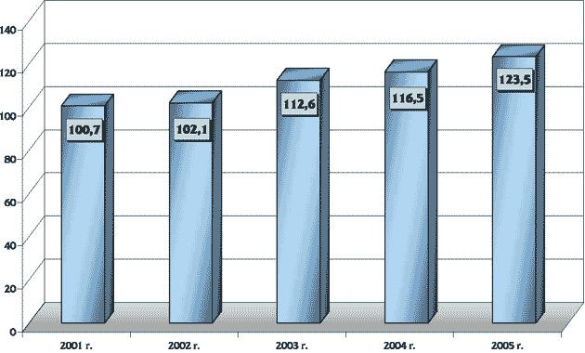

Рис. 17. Валовой региональный продукт Воронежской области за 2001—2005 гг. (в % к уровню 2000 г.)
П р и м е ч а н и е. Валовой региональный продукт возрос с 53,3 млрд рублей в 2000 году до 137,2 млрд рублей в 2005 году.

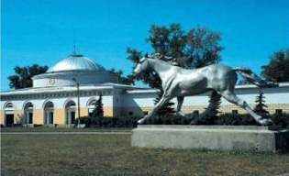 | 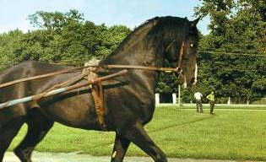

Хреновской конезавод — известнейший конный завод в России
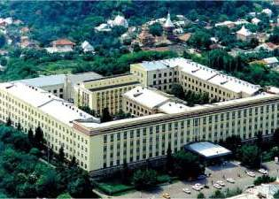 | 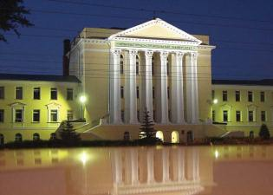
В Воронежской области около 40 высших учебных заведений. Ведущий вуз региона — Воронежский госуниверситет, где ведется подготовка студентов  по 52 специальностям и направлениям | Основные строительные специальности студенты получают в Воронежской строительной академии
В городе Воронеже шесть муниципальных районов — Центральный, Коминтерновский, Ленинский, Советский, Левобережный и Железнодорожный.
Занимая исключительно выгодное географическое положение, город находится в узле важнейших железнодорожных магистралей, идущих в сторону Москвы, Ростова, Курска, Киева.
В городе сосредоточено не менее 150 промышленных предприятий. В отраслевой структуре промышленности Воронежа, несмотря на существенные экономические погрешности последнего десятилетия, преобладает машиностроение. Вслед за машиностроением идут химическая промышленность, промышленность строительных материалов и пищевая промышленность. Общегосударственное значение среди машиностроительных предприятий имеют авиационный завод, производство горно-обогатительного оборудования, станко- и прессостроения. Из химических производств выделяются заводы по изготовлению шин, синтетического каучука, резинотехнических изделий и фармацевтическое производство. Стройиндустрия города представлена домостроительными комбинатами, производством железобетонных изделий, стеновых материалов и строительных конструкций. Основу пищевой промышленности города составляют мясокомбинат, молочные заводы, кондитерская фабрика.
Воронеж — город университетский. Воронежский государственный университет (ВГУ) основан в мае 1918 года. На его 17 основных факультетах сегодня высшее профессиональное образование получает 21,5 тыс. студентов. Всего в высших учебных заведениях области в 2004 году обучалось 110 тыс. человек. К 9 государственным вузам в последние годы прибавилось несколько негосударственных и филиалов высших учебных заведений Москвы и Санкт-Петербурга.
В Воронеже работает 5 театров — драмы им. А.В. Кольцова, юного зрителя (ТЮЗ), оперы и балета, кукольный, Камерный. Заслуженным интересом у горожан пользуется цирковое искусство. Цирк в Воронеже существует более 100 лет. Здесь дебютировал и некоторое время жил в Воронеже (1901—1916) всемирно известный цирковой артист Анатолий Леонидович Дуров. Музеев в городе много — краеведческий, Областной художественный музей им. И. Н. Крамского, музей «Арсенал», дом-музей им. И. С. Никитина, литературный музей и др. Воронеж — родина знаменитых русских писателей И. С. Никитина, А. В. Кольцова, И. А. Бунина и C. Я. Маршака. С Воронежским краем связаны имена писателей А.П. Платонова, Г. Н. Троепольского, художников Н. И. Ге, И. Н. Крамского, А. А. Бучкури, собирателя народных сказок, этнографа и фольклориста А. Н. Афанасьева, историка Н. И. Костомарова, сказительницы А. К. Барышниковой, основателя первого народного хора М. Е. Пятницкого, композитора К. И. Массалитинова, частушечницы М. Н. Мордасовой, изобретателя лампы накаливания А.Н. Лодыгина, конструктора-оружейника С. И. Мосина, физиков, лауреатов Нобелевской премии Н. И. Басова, А.П. Черенкова, академиков Н. Н. Бурденко, Е. Н. Павловского, А. Л. Мазлумова, географа-почвоведа В. В. Докучаева, ученого-лесовода Г. Ф. Морозова, космонавтов К. П. Феоктистова и А. В. Филипченко, чемпиона мира по шахматам непобедимого А. А. Алехина.

